Bideng
Windows Kullanım Kılavuzu
Masaüstü için sesli okuma destekli e-kitap okuyucu
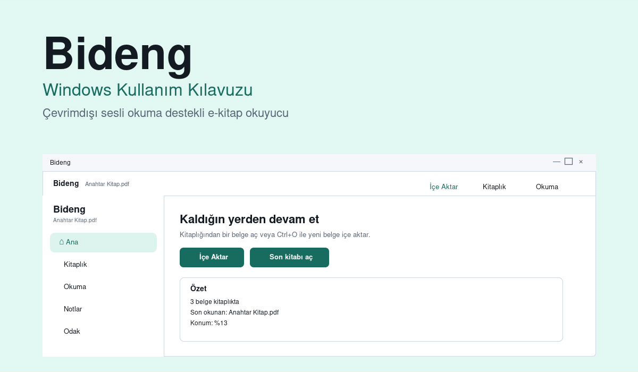

Sürüm 1.0 · Mayıs 2026

Bideng nedir?
Bideng, PDF, EPUB, DOCX ve TXT belgelerinizi okuduğunuz ve isterseniz size yüksek sesle okutabildiğiniz bir masaüstü uygulamasıdır. İnternet bağlantısı, hesap veya kayıt gerektirmez. Tüm verileriniz bilgisayarınızda kalır.

Hangi özellikler var?
- PDF, EPUB, DOCX, TXT ve HTML dosyalarını açma
- Birden fazla belgeyi sekmeli olarak yan yana okuma
- Sesli okuma (Türkçe, Arapça); kulaklıkla veya hoparlörden dinleme
- Çoklu renkte vurgulama ve metin notları, tek bir Notlar panosunda toplanma
- Yer imleri, içindekiler tablosu ve son okunan sayfanın hatırlanması
- Açık / koyu / temalar, ayarlanabilir yazı tipi ve boyutu
- Türkçe / Kurmancî (Kürtçe) / Arapça arayüz
- Klavye kısayollarıyla hızlı kullanım, sürükle-bırak ile belge ekleme
- Tamamen çevrimdışı çalışma — hesap, internet gerektirmez

Sistem gereksinimleri
Gereksinim | Açıklama
İşletim sistemi | Windows 10 veya Windows 11 (64-bit önerilir)
İşlemci | Son 10 yılda üretilmiş herhangi bir x64 işlemci
Bellek (RAM) | 4 GB (8 GB önerilir, sesli okuma için)
Boş disk alanı | ~ 250 MB uygulama + ses paketi
Java | Gerekli değil — uygulama kendi runtime'ını içerir
İnternet | Gerekli değil — tüm özellikler çevrimdışı
Hesap | Gerekli değil

1. Kurulum

Kurulum paketi ( EXE)
Bu yöntem klasik bir Windows uygulaması gibi davranır: Başlat menüsünde kısayol açar, "Programlar ve Özellikler"de görünür, kaldırması da kolaydır.

Adımlar
- Bideng-1.0.0.exe dosyasına çift tıklayın.
- Windows "Bu uygulamanın değişiklik yapmasına izin verilsin mi?" diye sorarsa "Evet" deyin.
- Açılan kurulum sihirbazında "İleri" → "Yükle" → "Bitir" seçeneklerini takip edin.
- Başlat menüsünden "Bideng" yazıp Enter'a basarak açabilirsiniz.
Avantajı
Tek tıkla başlatma, otomatik kısayollar, "Programlar ve Özellikler" üzerinden temiz kaldırma.

2. İlk açılışta SmartScreen uyarısı
İmzasız EXE dosyalarda Windows tek seferlik bir SmartScreen uyarısı gösterir. Bu Bideng'in tehlikeli olduğunu göstermez — yalnızca yayımcının dijital olarak imzalanmadığını söyler. Aşağıdaki adımları izleyin.
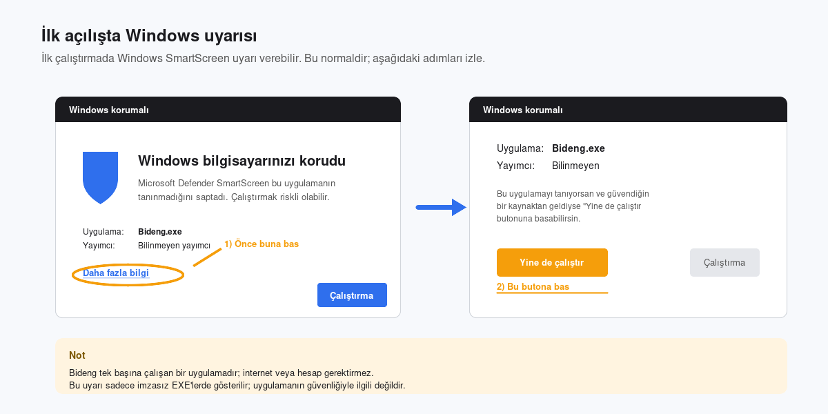
- "Daha fazla bilgi" bağlantısına tıklayın (mavi ve altı çizili).
- Uyarı pencereye yayılır. Alttaki "Yine de çalıştır" düğmesi belirir. Bu butona basın.
- Uygulama açılır. Bir sonraki çalıştırmalarda artık bu uyarı görünmez.
Bu uyarı normaldir
SmartScreen, Microsoft tarafından dijital imzalanmamış küçük yazılımlarda standart davranıştır. Uygulamanın güvenliğiyle ilgili değildir; sadece tanınmadığını bildirir. Ayrıca her bilgisayarda bu uyarı vermez.

3. Ana arayüz tanıtımı
Bideng penceresi üç bölümden oluşur: en üstte yatay komut çubuğu, solda 228 piksel genişliğinde dikey gezinti çubuğu (sidebar) ve ortada / sağda içerik alanı.
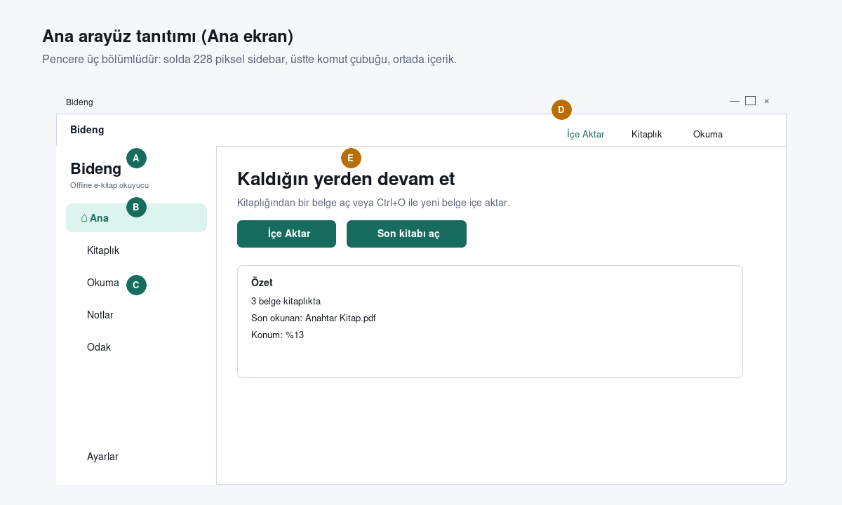
Ana arayüz — A: Kitaplık menü öğesi, B: Notlar, C: Ayarlar, D: üst komut çubuğu, E: Hoş geldin başlığı.

Sol gezinti çubuğu (Sidebar)
Pencerenin solunda 228 piksel genişliğinde dikey bir panel vardır. En üstte büyük "Bideng" yazısı, hemen altında açık olan belgenin adı (yoksa "Offline e-kitap okuyucu" yazar). Aşağıda altı menü öğesi sırayla:
- ⌂ Ana — Karşılama ekranı; "Kaldığın yerden devam et" başlığı ve özet kartı.
- 📚 Kitaplık — Yan panel olarak Kitaplık panosunu açar/kapatır.
- 📖 Okuma — Açık olan belgenin okuyucu görünümüne geçer.
- 📝 Notlar — Tüm belgelerdeki notlarınızı listeler (Notes Dashboard).
- ⛶ Odak — F11 ile aynı: Odak modu (sidebar gizlenir, sadece metin kalır).
En altta ⚙ Ayarlar düğmesi ve sidebar'ı gizlemek için bir ⋮ (MoreVert) ikonu vardır. Sidebar gizlendiğinde ekranın sol kenarında küçük bir buton belirir; ona basarak tekrar açabilirsiniz.

Üst komut çubuğu (D)
Pencerenin tepesinde 46 piksel yüksekliğinde bir bant vardır. Soldan sağa: "Bideng" başlığı, açık belgenin adı (varsa), ardından sağda dört buton: ＋ İçe Aktar, 📚 Kitaplık, 📖 Okuma, ⛶ Odak (F11), ⚙ Ayarlar (Ctrl+,).

Karşılama (HomeDashboard)
"Ana" bölümündeyken sağ tarafta "Kaldığın yerden devam et" başlığı, kısa bir açıklama, "＋ İçe Aktar" ve "▶ Son kitabı aç" butonları, en altta da bir Özet kartı bulunur. Özet kartında "X belge kitaplıkta", "Son okunan: ad", "Konum: %YY" satırları yer alır.

Kitaplık paneli
Sidebar'da 📚 Kitaplık'a tıklayınca yan tarafta açılır kapanır bir panel belirir. İçinde "Kitaplık" başlığı, belge sayısı (ör. "3 belge"), arama kutusu ("Kitap ara") ve belge satırları vardır. Her satır küçük bir kapak rozeti (ad ilk harfi) + belge adı + karakter sayısı içerir. Seçili belge primary tonunda vurgulanır. Sağ tıklamak "Aç / Dosya konumunu aç / Kitaplıktan sil" menüsünü açar.

4. Belge ekleme
Bideng'e belge eklemenin üç farklı yolu vardır. Hepsi de PDF, EPUB, DOCX, TXT ve HTML dosyalarını destekler.
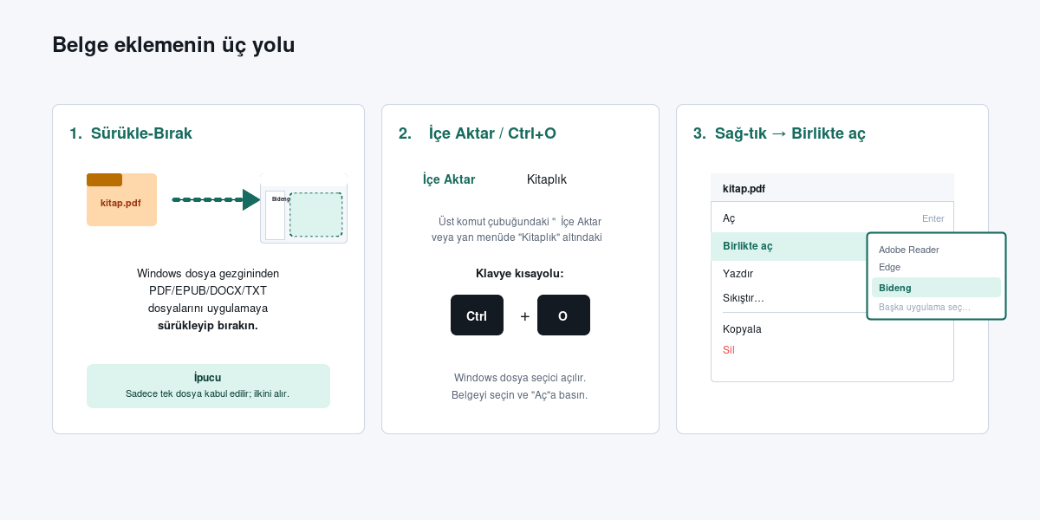

Yöntem 1 — Sürükle-bırak (en hızlı)
Windows dosya gezgininden belgenizi alın ve doğrudan Bideng penceresinin üzerine sürükleyin. Bıraktığınızda belge anında kitaplığa eklenir ve okumak için açılır.
Bu sürümde önemli not
Birden fazla dosyayı aynı anda sürüklerseniz Bideng yalnızca ilk dosyayı alır. Birden çok belge eklemek için her birini ayrı ayrı sürükleyin ya da Ctrl+O ile çoklu seçim yapın.

Yöntem 2 — "Belge Ekle" butonu veya Ctrl+O
Ana ekrandaki turuncu "+ Belge Ekle" butonuna tıklayın veya klavyede Ctrl+O kısayolunu kullanın. Standart Windows dosya seçici açılır; istediğiniz belgeyi seçip "Aç"a basın.

Yöntem 3 — "Birlikte aç" sağ-tık menüsü
Windows dosya gezgininde belgeye sağ tıklayıp "Birlikte aç" → "Bideng"i seçebilirsiniz. Bideng listede yoksa "Başka uygulama seç" altından bulup "Her zaman bu uygulamayla aç" işaretiyle varsayılan haline getirebilirsiniz.

Hangi formatlar destekleniyor?
Format | Notlar
PDF | En yaygın belge biçimi. Sayfa numaraları korunur, içindekiler bağlantıları çalışır.
EPUB | Klasik e-kitap formatı. Bölümler ve içindekiler tablosu desteklenir.
DOCX | Microsoft Word belgeleri. Başlıklar, paragraflar ve listeler korunur.
TXT | Düz metin. UTF-8, Windows-1254 ve ISO-8859-9 kodlamaları otomatik tanınır.
HTML/HTM | Web sayfası olarak kaydedilmiş yazılar; biçim metne dönüştürülür.

5. Okuyucu görünümü
Bir belgeye çift tıkladığınızda okuyucu açılır. Pencere üç ana bölüm gösterir: solda dar sidebar + Kitaplık paneli, ortada metin alanı (üstte sekmeli) ve isteğe bağlı sağda Bilgi paneli.
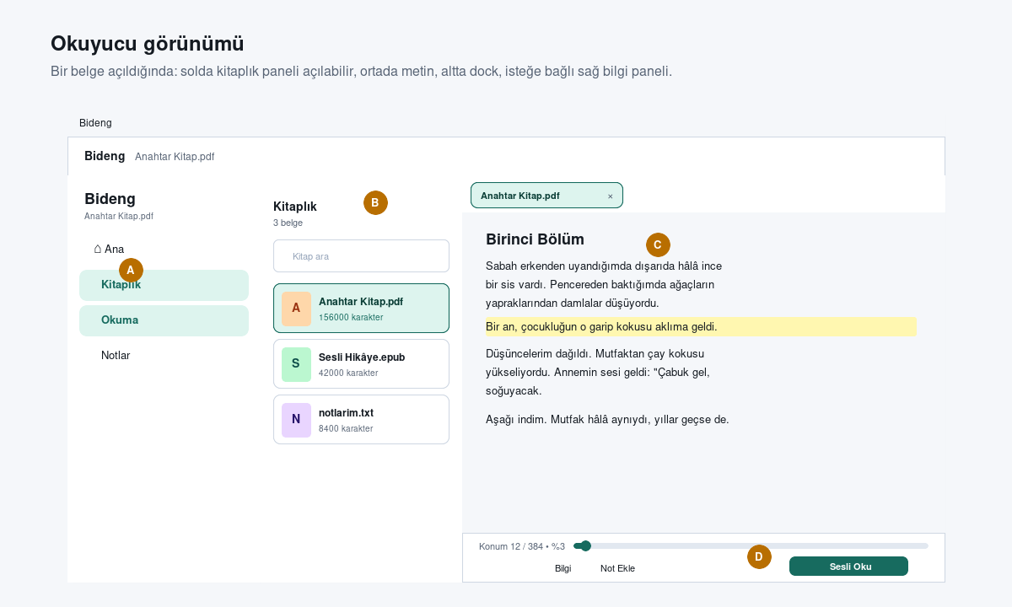
Okuyucu — A: sidebar, B: kitaplık paneli, C: metin alanı, D: alt dock.

Sekmeli okuma
Birden fazla belgeyi aynı anda açabilirsiniz. Her belge metin alanının üstünde 150 piksellik bir sekme olarak görünür. Seçili sekme primary renkle vurgulanır. Sağında küçük bir × düğmesi vardır; sekmeyi kapatır.

Alt dock — gerçek buton sırası
Pencerenin altındaki kart iki satırdan oluşur:
Üst satır: "Konum X / Y • %Z" gibi konum etiketi (145 piksel genişlikte) ve sürüklenebilir slider.
Alt satır (soldan sağa):
- 🔍 — Belge içinde Ara (üst kısımda inline arama çubuğunu açar).
- 📝 — Notlar dialogunu açar.
- ⭐ — Şu anki konumu yer imine ekler.
- ⓘ Bilgi — Sağdan kayan Bilgi panelini aç/kapat. Açıkken etiketi "Paneli kapat" olur.
- ＋ Not Ekle — Seçili metni veya o anki sayfayı not olarak kaydeder.
- (boşluk — esnek)
- ⏮ Önceki — Sesli okumada önceki cümleye atlar.
- ▶ Sesli Oku (156 piksel genişlikte) — Sesli okumayı başlatır. Açıkken ⏹ Durdur olur.
- ⏭ Sonraki — Sonraki cümle.
- ⇅ Otomatik kaydırma — Açıldığında metin kendi kendine akar; primary renkle vurgulanır.

Bilgi paneli (sağ taraf)
"ⓘ Bilgi" düğmesine bastığınızda sağ tarafta dikey bir panel açılır. İçeriği:
- Belge adı (üstte, küçük)
- İlerleme — "Konum 12 / 384 • %3"
- Kelime — yaklaşık kelime sayısı
- Tahmini süre — kalan okuma süresi
- Yer imi listesi (en fazla 8 adet)
- Notlar (sarı kartlar olarak, en fazla 8 adet)
- Sayfalar / Konumlar listesi (en fazla 40 adet)

6. Sesli Okuma (TTS)
Bideng'in en güçlü özelliklerinden biri, kitabınızı yüksek sesle okuyabilmesidir. Tüm sesler tamamen çevrimdışı çalışır; internet gerekmez.
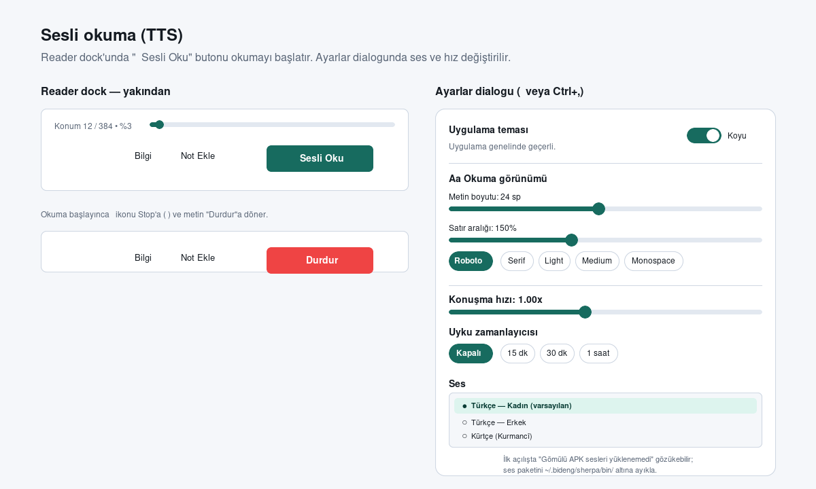

Sesli okumayı başlatmak
- Bir kitabı açın.
- Alt araç çubuğundaki turuncu "Sesli Oku" butonuna basın veya klavyede F5 / Boşluk tuşuna basın.
- Bideng o anki sayfanın başından itibaren okumaya başlar; o an okunan cümle sarı renkle vurgulanır.
- Cümleyi atlamak için sol/sağ ok tuşları, durdurmak için Esc tuşunu kullanın.

7. Notlar ve yer imleri
Eski usul kitaplarda renkli kalemle çizmek, kenara not düşmek nasıl bir deneyimse, Bideng de bunu dijital olarak sunar — üstelik tüm notlarınızı tek Bilgi panelinde toplar ve gerektiğinde dışa aktarmanıza izin verir.
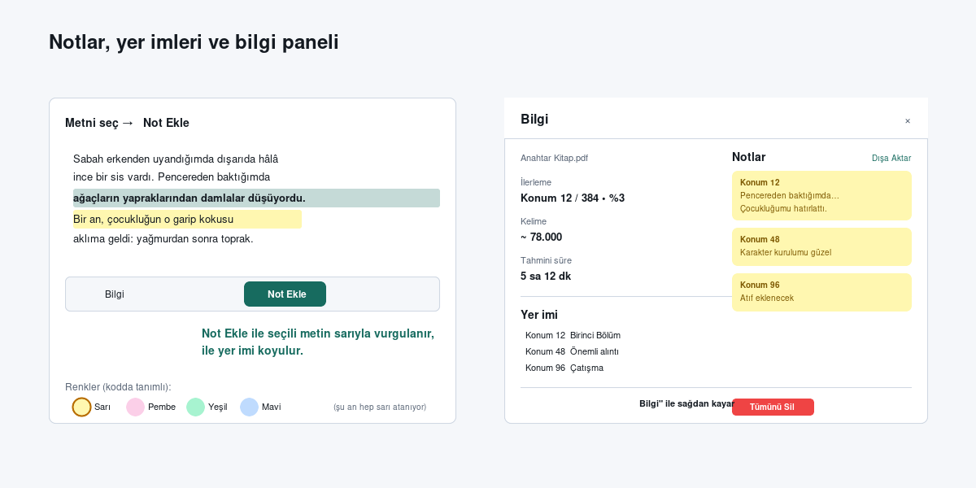

Not eklemek (3 adımda)
- Metin alanında bir kelimenin üzerine sol tıklayıp basılı tutun ve cümleyi seçecek şekilde sürükleyin.
- Alt dock'ta "＋ Not Ekle" butonuna tıklayın (veya Ctrl+N kısayolunu kullanın).
- Açılan dialogda seçili metin sarı kutuda görünür. Boş bırakırsanız sadece o metin kaydedilir; alt kutuya kendi yorumunuzu da yazabilirsiniz. "Kaydet" deyin.

Yer imi koyma
Sayfanın bir yerine geri dönmek istediğinizde alt araç çubuğundaki yıldız (⭐) ikonuna basın veya Ctrl+B kullanın. Yer imleri otomatik olarak adlandırılır; sağdaki bilgi panelinde veya sol menüdeki "Yer İmleri" bölümünde listelenir.

Notlar Panosu
Sol menü → "Notlar" diyerek tüm vurgulamalarınızı ve notlarınızı tek bir listede görebilirsiniz. Her not şunları gösterir:
- Hangi belgeden geldiği (örn. "Anahtar Kitap.pdf")
- Sayfa numarası veya bölüm adı
- Vurguladığınız metin parçası
- Üzerine yazdığınız yorum
- Eklendiği tarih
Bir nota tıklarsanız Bideng o belgeyi açar ve direkt o sayfaya götürür. Üstteki arama kutusu tüm notlarınız arasında arama yapar.

Notları dışa aktarma
Notlar panosunun sağ üstündeki paylaş ikonuna basarak tüm notlarınızı bir TXT dosyasına aktarabilirsiniz. Bu dosyayı arşivleyebilir, başka bir uygulamaya taşıyabilir veya yedek olarak saklayabilirsiniz.
8. Tema, yazı tipi ve dil
Bideng, gözünüzü yormamak ve okuma deneyimini size özelleştirmek için pek çok seçenek sunar.
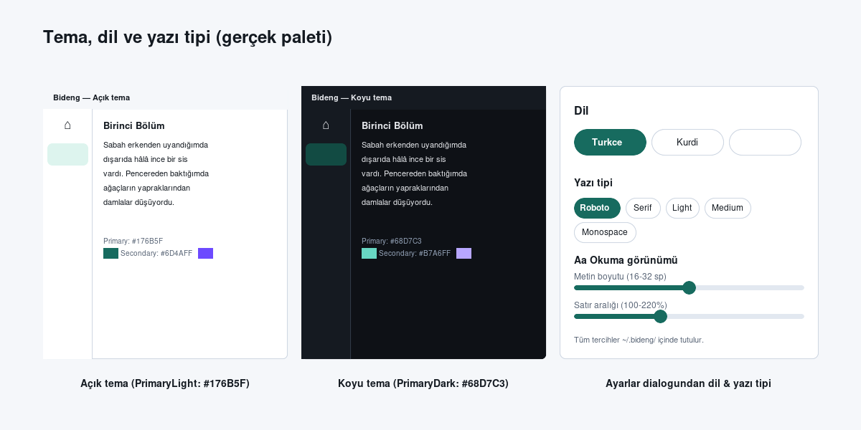

Tema değiştirme
Bideng iki tema arasında geçiş yapar:
- Açık tema — Primary #176B5F (koyu yeşilimsi), arka plan #F5F7FA (açık gri), kartlar beyaz. Gündüz okumaları için.
- Koyu tema — Primary #68D7C3 (açık deniz yeşili), arka plan #0E1116 (lacivert-siyah), kartlar #151A21. Gece okumaları için, OLED ekranlarda pil tasarruflu.
Ayarlar dialogunda (Ctrl+,) "Uygulama teması" başlığının yanındaki anahtar ile tek tıkla geçiş yapılır. Tercih ~/.bideng altında saklanır ve sonraki açılışlarda hatırlanır.

Yazı tipi ve boyut (Ayarlar dialogu)
Ayarlar dialogundaki "Aa Okuma görünümü" bölümünde:
- Metin boyutu: 16 — 32 sp arası slider.
- Satır aralığı: 100% — 220% arası slider.
- Yazı tipi: 5 chip — Roboto (varsayılan), Serif, Light, Medium, Monospace.

Arayüz dili
Bideng üç dilde tam destekli kullanılabilir. Ayarlar dialogundaki "Dil" başlığı altında üç chip vardır:
- Turkce — Türkçe (varsayılan)
- Kurdi — Kurmancî (Kürtçe)
- العربية — Arapça (sağdan-sola düzen otomatik etkinleşir)
Seçim anında tüm menü ve mesajlar yeni dile geçer. Belge metni değişmez; sadece Bideng'in kendi arayüzü çevrilir.

9. Klavye kısayolları
Klavye kısayolları, Bideng'i fareye en az dokunarak hızlıca kullanmanızı sağlar. Aşağıdakiler DesktopCommands.kt'de tanımlı ve uygulamanın her yerinde çalışan kısayollardır.
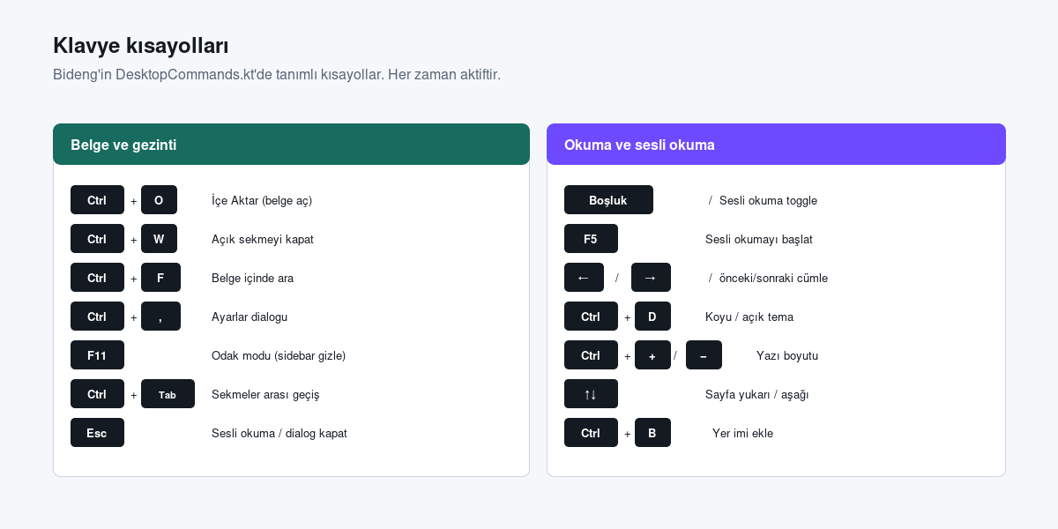

Belge ve gezinti
- Ctrl+O — İçe Aktar (yeni belge aç)
- Ctrl+W — Aktif sekmeyi kapat
- Ctrl+Tab — Sekmeler arası geçiş
- Ctrl+F — Belge içinde ara (üst inline arama çubuğu)
- Ctrl+B — Yer imi ekle / kaldır
- Ctrl+N — Seçili metni not olarak ekle
- Ctrl+, — Ayarlar dialogu
- F11 — Odak modu (sidebar gizle)
- Esc — Açık dialogu / sesli okumayı kapat

Okuma ve sesli okuma
- Boşluk veya F5 — Sesli okumayı başlat / durdur
- ← / → — Sesli okumada önceki / sonraki cümle
- Page Up / Page Down — Sayfa yukarı / aşağı
- Ctrl++ / Ctrl+− — Yazı boyutunu büyüt / küçült
- Ctrl+D — Açık ↔ koyu tema değiştir

10. Sık karşılaşılan sorunlar

"Bu uygulama bilinmeyen bir yayımcıdan" uyarısı
Bu, SmartScreen'in standart davranışıdır. "Daha fazla bilgi" → "Yine de çalıştır" yolu ile geçebilirsiniz. Bir sonraki çalıştırmalarda uyarı görünmez. Detaylı bilgi için 2. bölüme bakın.

Uygulama açılmıyor / çift tıklayınca bir şey olmuyor
Çoğu zaman antivirüs programları ilk çalıştırmada kısa bir kontrol yapar. Birkaç saniye bekleyin ve tekrar deneyin. Hâlâ açılmıyorsa Bideng.exe'ye sağ tıklayıp "Yönetici olarak çalıştır" deyin. Sorun devam ederse Bideng-portable klasöründeki app\ ve runtime\ klasörlerinin eksiksiz çıkarıldığını kontrol edin.

Sesli okuma sessiz çalışıyor / çalışmıyor
Önce bilgisayarınızın sesinin açık olduğundan emin olun. Sonra Ayarlar → Sesli Okuma'ya gidip "Modeli kontrol et" butonuna basın. "✓ 3 ses bulundu" mesajı görünmeliyse sorun yok demektir; "Önizleme" ile sesi test edin. "Ses bulunamadı" yazıyorsa ses paketi konumu doğru ayarlanmamış olabilir; 6. bölümdeki kurulum adımlarını tekrarlayın.

PDF açılırken çok yavaş
300 MB üstü PDF'ler ilk açılışta birkaç saniye yavaş olabilir;

Türkçe karakterler bozuk görünüyor (TXT belgesinde)
Eski TXT dosyaları farklı kodlamalarla kaydedilmiş olabilir. Belgeyi açtıktan sonra alt araç çubuğunda "⋮ Daha fazla" → "Karakter kodlaması" → "Windows-1254" veya "ISO-8859-9" deneyin.

Pencere boyutu açılışta sıfırlanıyor
Bideng pencere boyutunuzu hatırlar. Hatırlamıyorsa Ayarlar → Genel → "Pencere durumunu kaydet" seçeneğini açın.

Notlar veya yer imleri kayboldu
Notlar ve yer imleri C:\Users\<adınız>\.bideng\ klasöründe saklanır. Eğer Windows'ta kullanıcı klasörü yedeklenirse veriler de yedeklenir. Bideng'i tamamen kaldırırsanız bu klasör de silinebilir; önemli notlarınız varsa önceden Notlar Panosundan dışa aktarın.

Bideng'i kaldırmak istiyorum
- kurulum paketi: Başlat → Ayarlar → Uygulamalar → "Bideng" → Kaldır.
- Notları silmek istiyorsanız C:\Users\<adınız>\.bideng\ klasörünü de silin.

11. ipuçları
1. Birden fazla pencerede çalışın
Bideng aynı belgeyi birden fazla sekmede açabilir. İki bölümü karşılaştırmak istiyorsanız bir sekmede 1. bölümü, diğerinde 5. bölümü açın; sekmeler arası Ctrl+Tab ile gezin.

2. Tam ekran + koyu tema = sinema deneyimi
F11 ile tam ekrana geç, Ctrl+D ile koyu temayı aç. Pencere kontrolleri ve menüler kaybolur; sadece kitap kalır.

3. Notları yedekleyin
Önemli kitaplarınızda biriktirdiğiniz notlar değerlidir. Notlar Panosundan ayda bir TXT olarak dışa aktarın veya USB belleğe atın.

